运维服务工具应用情况说明

甘肃国邦信息科技有限公司

2025年10月20日

文档信息

文档名称编号 | 运维服务工具应用情况说明（GSGB-ITSS-YWGJYYQKSM）
编制单位 | 甘肃国邦信息科技有限公司
文档版本 | 版本日期 | 版本说明 | 作者 | 审核
V1.0 | 2025-10-20 | 发布版本 | 胡葛鹏宇 | 黄益溪

目录
运维服务工具应用情况说明 1
甘肃国邦信息科技有限公司 1
文档信息 2
1. 过程管理工具 4
1.1. 名称 4
1.2. 来源 4
1.3. 应用目标 4
1.4. 具体功能描述 4
1.4.1. 首页 4
1.4.2. 工单列表 5
1.4.3. 工单详情 5
1.4.4. 事件管理 6
1.4.5. 事件列表 7
1.4.6. 事件详情 7
1.4.7. 创建新事件 8
1.4.8. 问题管理 8
1.4.9. 问题列表 9
1.4.10. 问题详情 9
1.5. 应用情况 10
1.6. 指标完成情况 10
2. 监控工具 10
2.1. 名称 10
2.2. 来源 10
2.3. 应用目标 10
2.4. 具体功能描述 10
2.4.1. 首页 10
2.4.2. 自定义网络拓扑图 11
2.4.3. 视图管理 11
2.4.4. 用户管理 12
2.4.5. 设备配置管理 12
2.4.6. 告警管理 13
2.4.7. 报表管理 13
2.5. 应用情况 14
2.6. 指标完成情况 14

过程管理工具

名称
360安全云数字化协作平台。

来源
开源。

应用目标
360安全云数字化协作平台主要应用于运维部，实现工单状态查看、跟踪、解决、回访、等问题的统一管理，同时为运维人员的运维服务工作提供工具支撑。帮助我公司完善了运维服务流程。

具体功能描述

首页
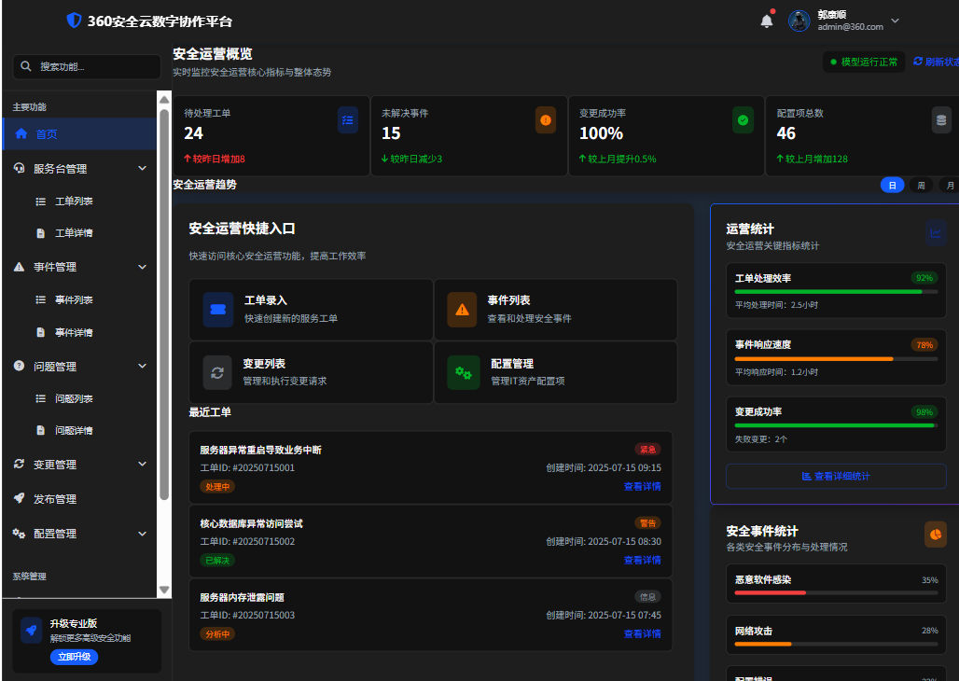
展示所有的待处理工单、未解决事件、变更成功率、配置项总数。并提供工单、事假、问题入口。

工单列表
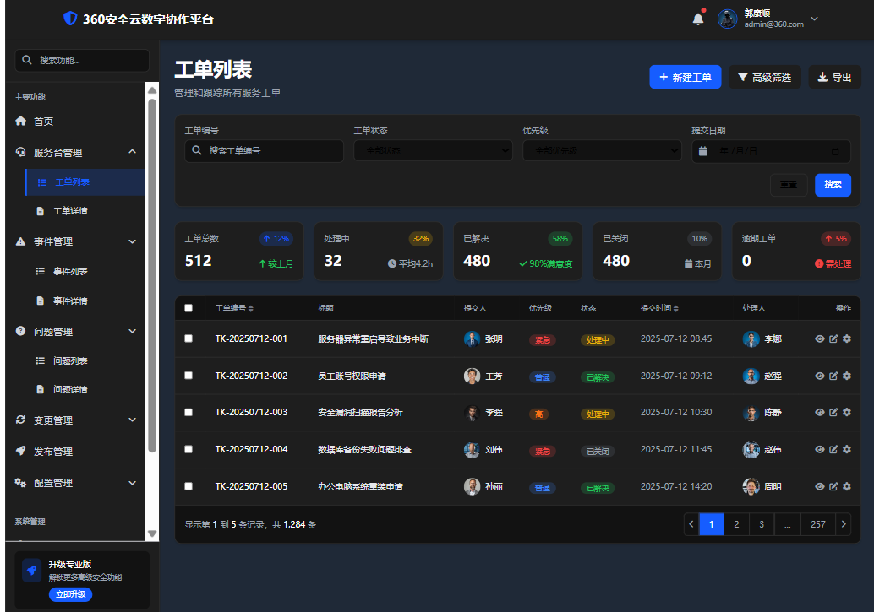
工单列表页按时间顺序倒序展示工单内容并支持点击查看详情。

工单详情
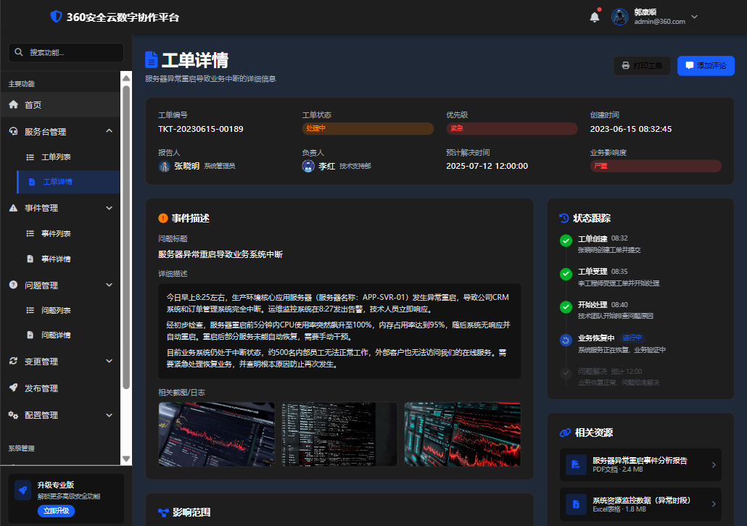
工单详情页详细记录了工单基本信息和事件描述，同时支持上传图片。
工单录入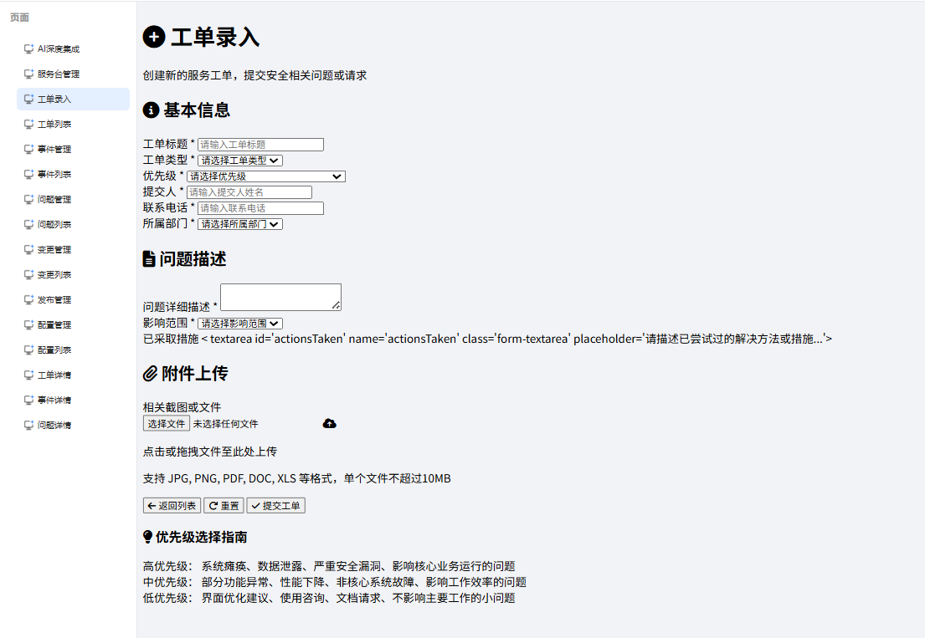
工单录入支持工单基本信息、问题描述、附件上传等主要信息。

事件管理
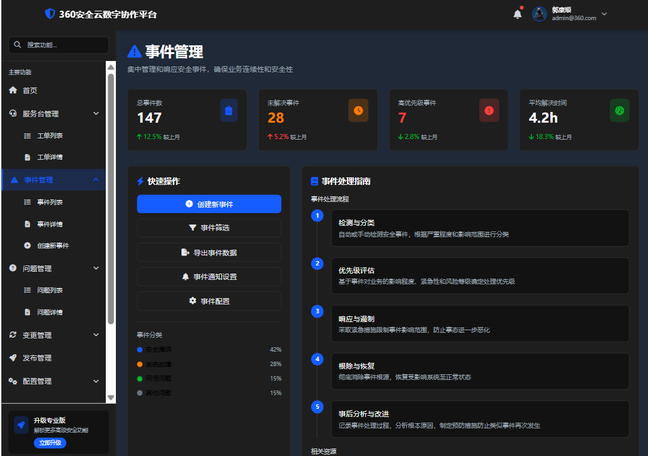
事件管理支持创建新事件、导出、筛选等功能

事件列表
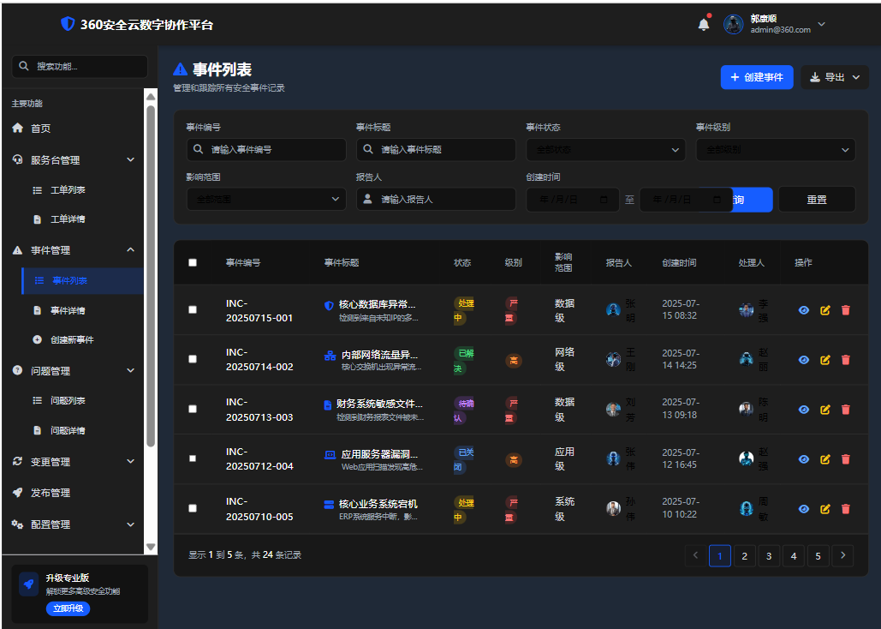

事件详情
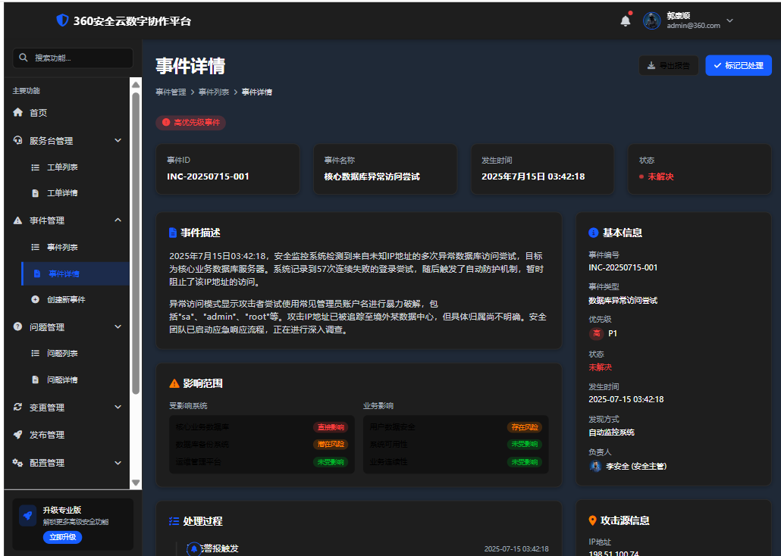

创建新事件
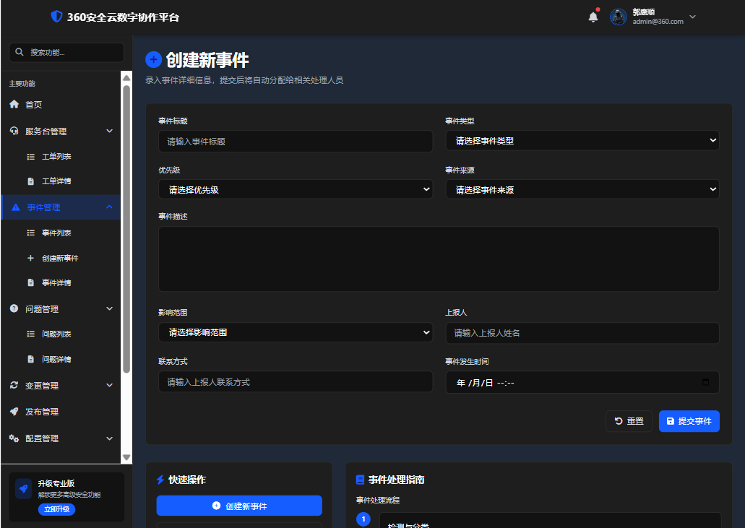

问题管理
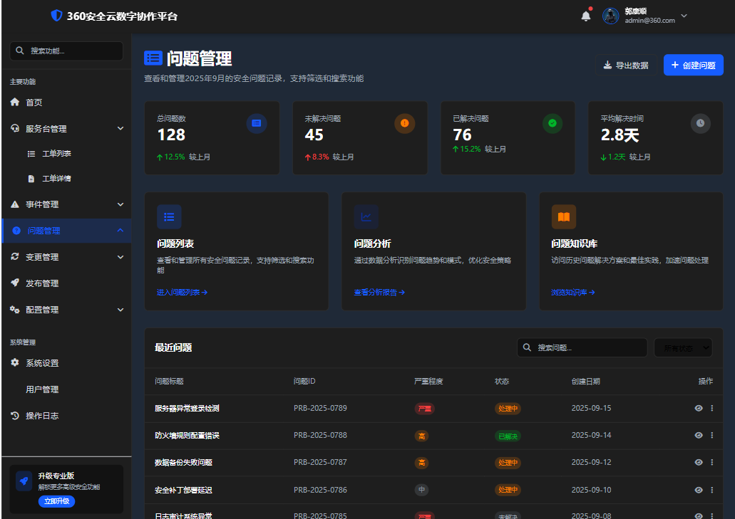
问题管理主要功能是对问题状态汇总，同时支持问题列表、问题分析、知识库跳转

问题列表
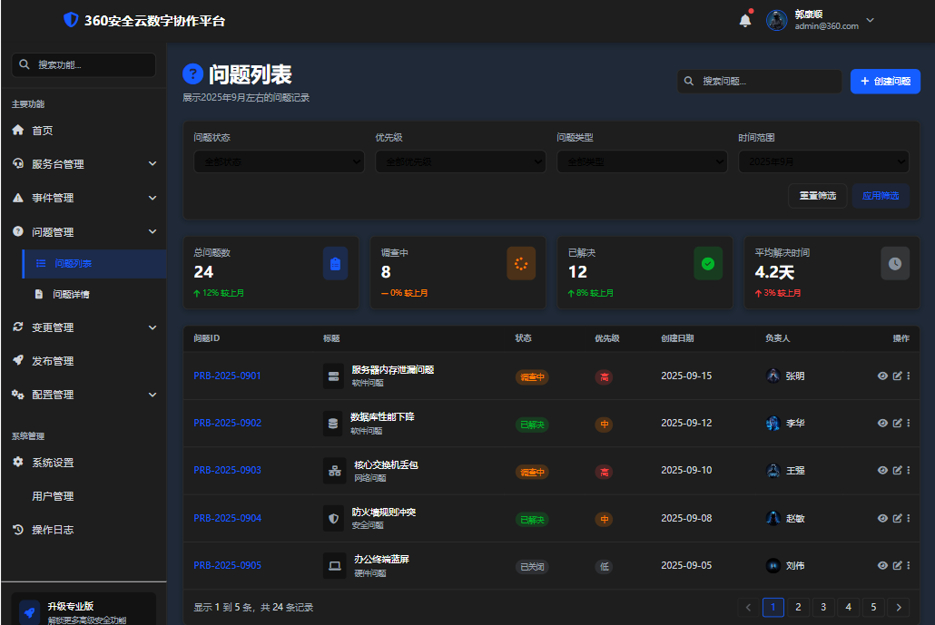

问题详情
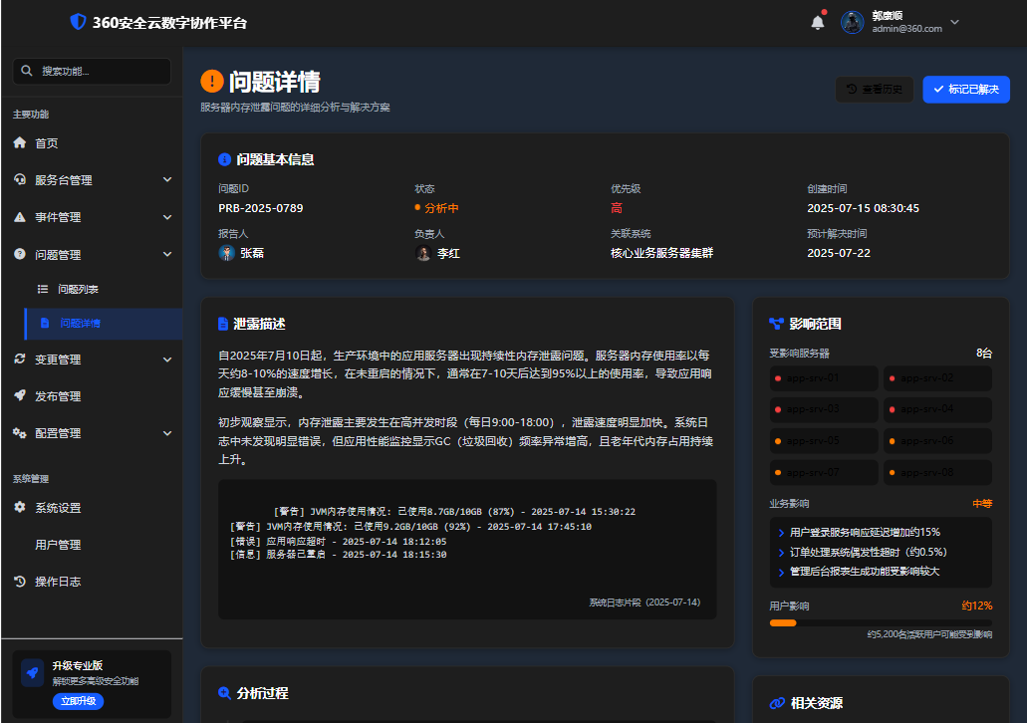

应用情况
目前该工具已应用在临夏回族自治州中医医院“智慧银医”项目，目前工具运行稳定，通过使用此工具做到及时发现并处理潜在风险，避免了系统中断、容量事件的发生。

指标完成情况
依据《2025年度运维服务能力管理指标体系》，研发工具自评次数≥1 次达到了指标要求。

监控工具

名称
H3C智能管理中心

来源
开源

应用目标
H3C智能管理中心
主要应用于公司对外提供交通行业的运维服务。该系统主要公司通过协助工程师可实时监控运维对象的运行状态、容量、故障异常告警等活动，为远程运维提供有效的数据信息，提高工程师的应急响应能力和发现问题能力，更好的保障客户业务系统的正常稳定运行，从而达到提高服务可用性的目的。

具体功能描述

首页
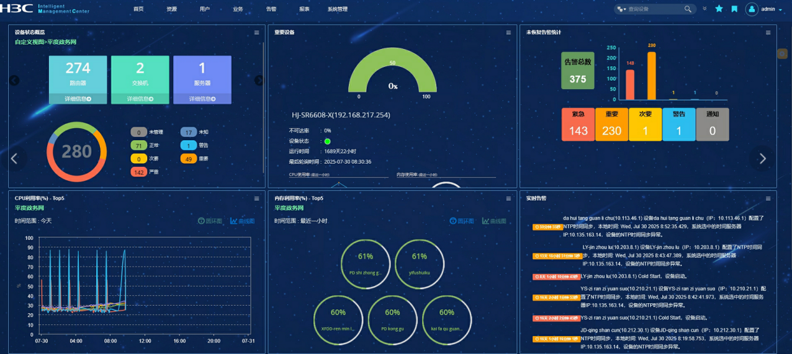
首页显示正在监控的设备概况，资源情况包括CPU使用率、内存使用率等。还包括重要设备监控和未恢复告警统计

自定义网络拓扑图
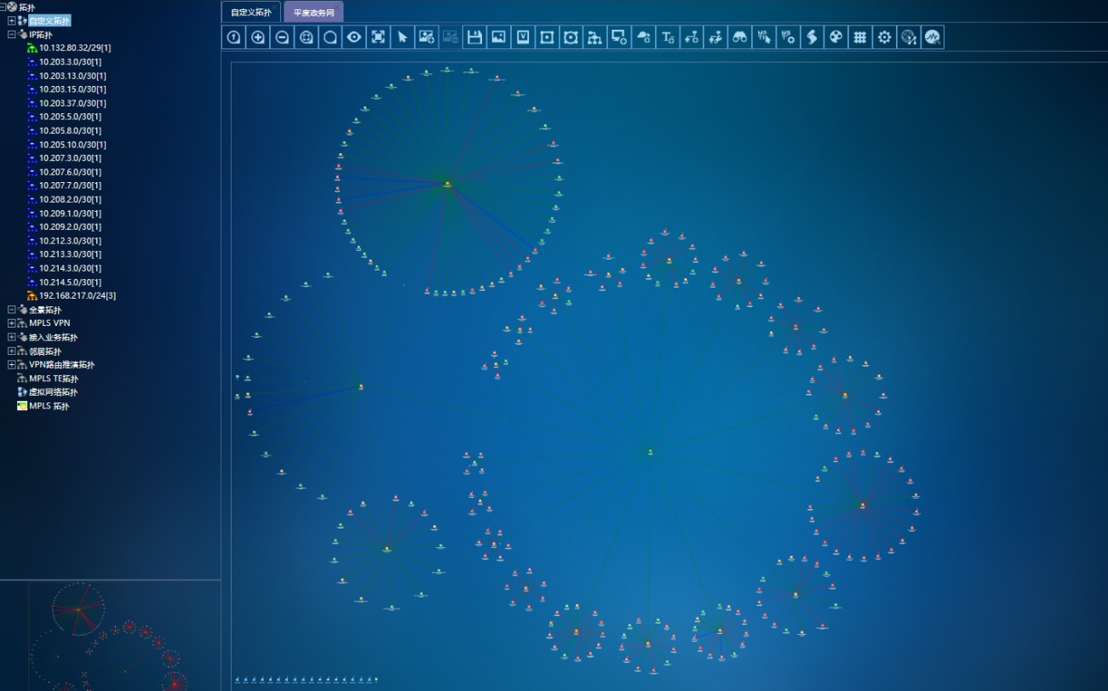
自定义网络拓扑图功能，能够清晰的对网络结构进行可视化描述。

视图管理
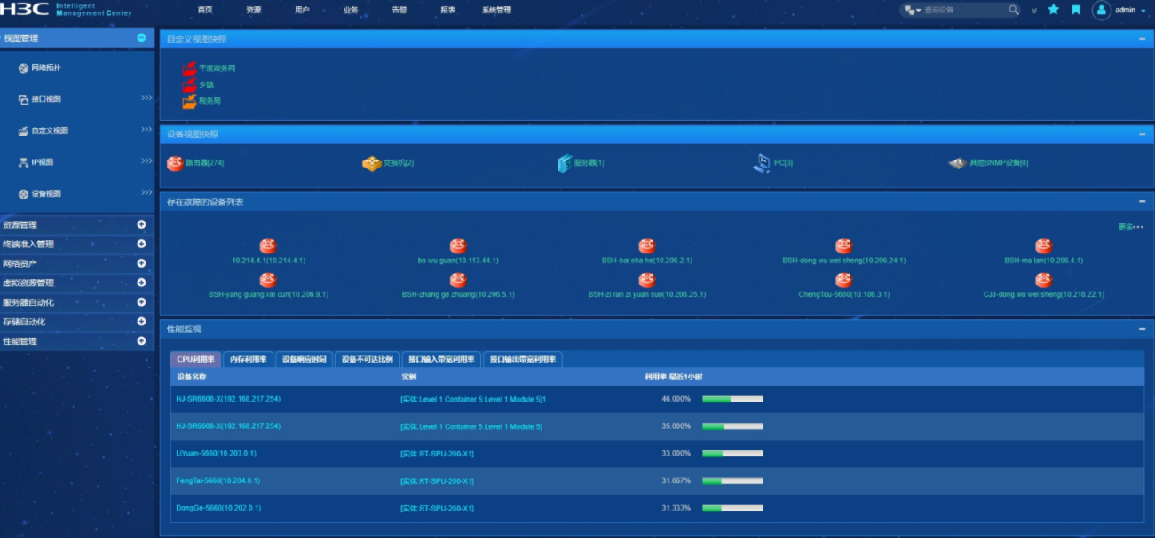
能够非常便捷的查看网络拓扑图、接口视图、自定义视图、ip视图，运维服务人员能够顾根据自己需求迅速查看相关内容。

用户管理
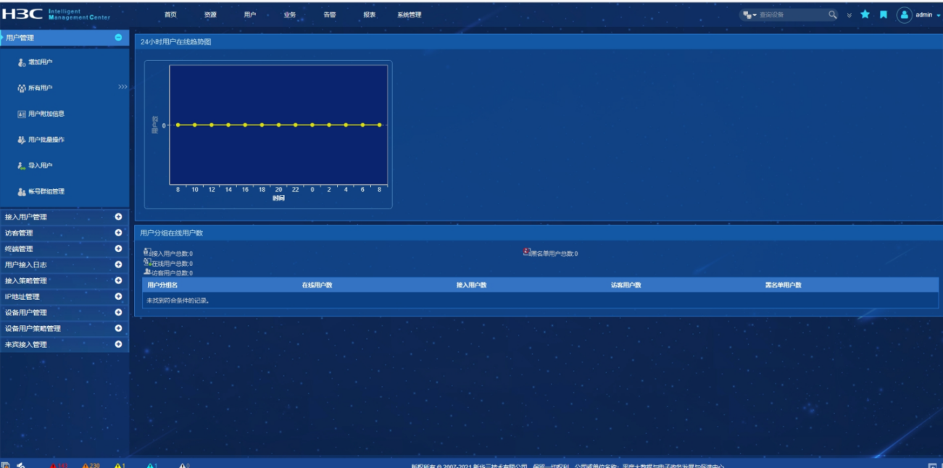
包括用户新增、导入、分组等基础功能

设备配置管理
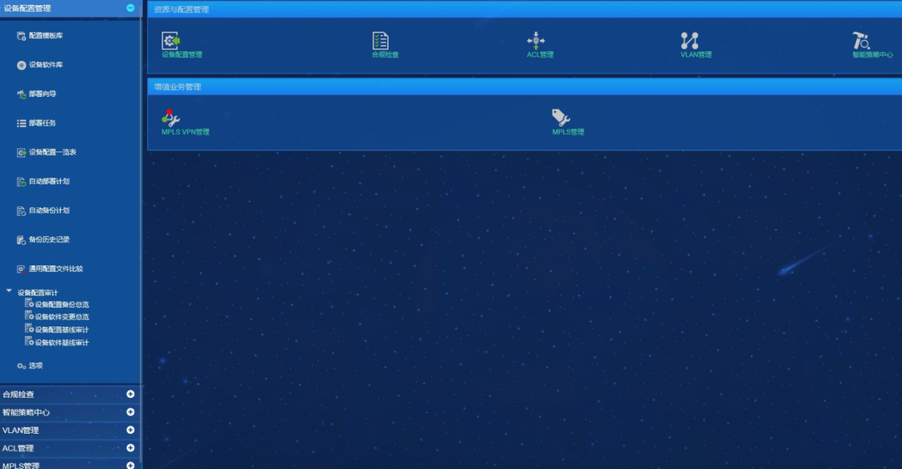
配置模板库、设备软件库部署向导等功能完成自动备份和自动部署计划。

告警管理
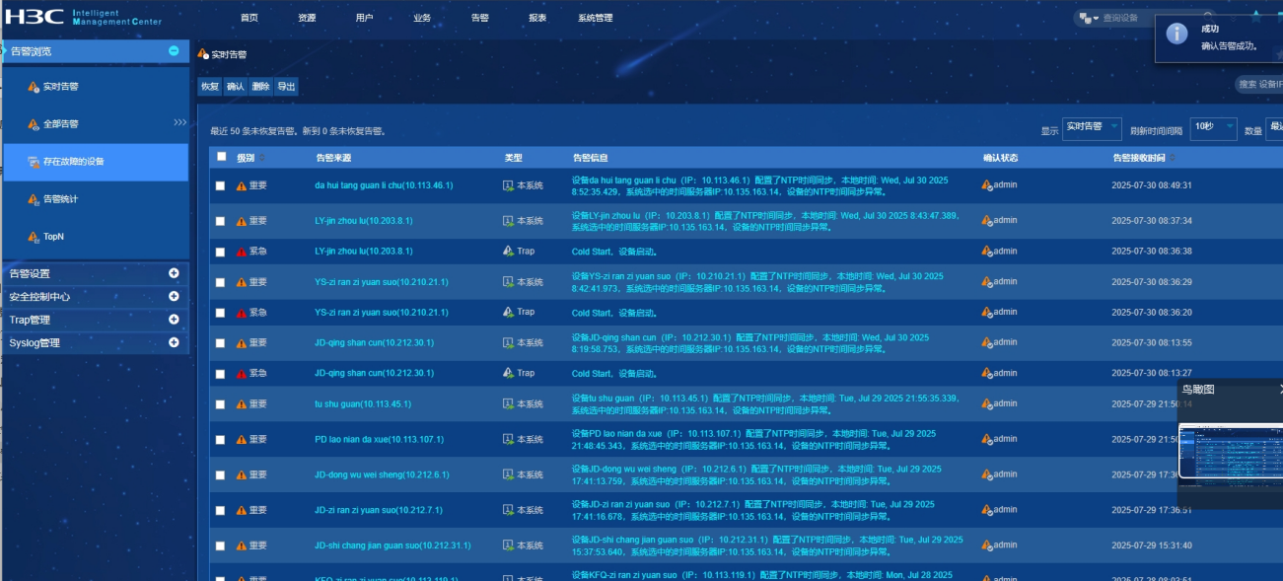
可时时查看告存在故障的设备，也可查看不同告警信息。

报表管理
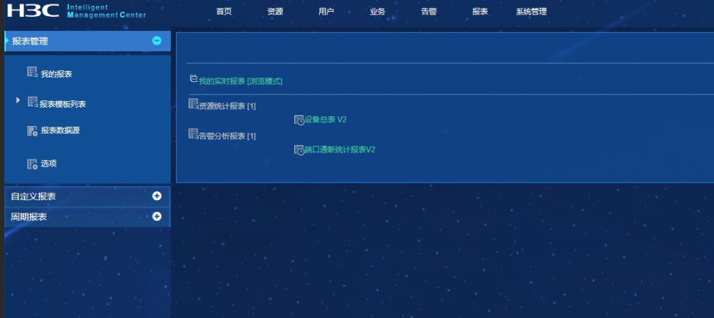
支持报表的查看和导出，给归档和查阅提供了便捷。

应用情况
目前该工具已应用在临夏回族自治州中医医院“智慧银医”项目中，目前工具运行稳定，通过使用此工具及时监测路由器、交换机等网络设备的运行状态，做到及时发现及时处理。保证了系统的稳定运行

指标完成情况
依据《2025年度运维服务能力管理指标体系》，对运维工具进行了1次自评估。满足考核指标要求。

